Simulação de aplicações utilizando SimpleScalar Sim-Outorder e os benchmarks mm, crc e fft1

Brenda Salenave Santana1

1Universidade Federal de Santa Maria (UFSM)

**Abstract.** This article describes the behavior of the execution of each application (with supplied inputs) over several organizations indicated configurations using SimpleScalar simulator Sim- Outorder and matrix multiplication benchmarks, fast Fourier transform and Cyclic Redundancy Check - Function data validation.

**Resumo.** Este artigo descreve o comportamento da execução de cada uma das aplicações (com as entradas fornecidas) sobre diversas configurações de organizações indicadas utilizando o simulador SimpleScalar Sim-Outorder e os benchmarks de multiplicação de matrizes, transformada rápida de Fourier e Cyclic Redundancy Check – função de validação de dados.

# 1. Simulação de execução das aplicações

As simulações de execução das aplicações foram realizadas conforme as seguintes configurações : Com uma ULA para inteiros, duas ULAs para inteiros, quatro ULAs para inteiros e com seis ULAs para inteiros, todas com o preditores de desvios: Not taken, Bimodal (tabela de 2 entradas), Bimodal (tabela de 64 entradas) , Bimodal (tabela de 256 entradas) e Perfeito.

Tabela 1. Resultado da simulação realizada com benchmark mm e com preditor not taken

|  |  |  |  |
| --- | --- | --- | --- |
| mm / Not Taken | | | |
| **ULA’s** | **Nº de ciclos** | **IPC** | **CPI** |
| 1 | 8147711 | 0,9454 | 1,0578 |
| 2 | 4941540 | 1,5587 | 0,6416 |
| 4 | 4691006 | 1,6420 | 0,6090 |
| 6 | 4691006 | 1,6420 | 0,6090 |

Tabela 2. Resultado da simulação realizada com benchmark mm e com preditor bimodal de 2 entradas

|  |  |  |  |
| --- | --- | --- | --- |
| mm / Bimodal (tabela de 2 entradas) | | | |
| **ULA’s** | **Nº de ciclos** | **IPC** | **CPI** |
| 1 | 7459018 | 1,0326 | 0,9684 |
| 2 | 4213103 | 1,8282 | 0,5470 |
| 4 | 3823559 | 2,0145 | 0,4964 |
| 6 | 3823559 | 2,0145 | 0,4964 |

Tabela 3. Resultado da simulação realizada com benchmark mm e com preditor bimodal de 64 entradas

|  |  |  |  |
| --- | --- | --- | --- |
| mm / Bimodal (tabela de 64 entradas) | | | |
| **ULA’s** | **Nº de ciclos** | **IPC** | **CPI** |
| 1 | 7458795 | 1,0327 | 0,9684 |
| 2 | 4212717 | 1,8284 | 0,5469 |
| 4 | 3823189 | 2,0147 | 0,4964 |
| 6 | 3823189 | 2,0147 | 0,4964 |

Tabela 4. Resultado da simulação realizada com benchmark mm e com preditor bimodal de 256 entradas

|  |  |  |  |
| --- | --- | --- | --- |
| mm / Bimodal (tabela de 256 entradas) | | | |
| **ULA’s** | **Nº de ciclos** | **IPC** | **CPI** |
| 1 | 7458715 | 1,0327 | 0,9684 |
| 2 | 4212579 | 1,8284 | 0,5469 |
| 4 | 3823048 | 2,0148 | 0,4963 |
| 6 | 3823048 | 2,0148 | 0,4963 |

Tabela 5. Resultado da simulação realizada com benchmark mm e com preditor perfeito

|  |  |  |  |
| --- | --- | --- | --- |
| mm / Perfeito | | | |
| **ULA’s** | **Nº de ciclos** | **IPC** | **CPI** |
| 1 | 7441399 | 1,0351 | 0,9661 |
| 2 | 4200446 | 1,8337 | 0,5453 |
| 4 | 3818222 | 2,0173 | 0,4957 |
| 6 | 3818222 | 2,0173 | 0,4957 |

Tabela 6. Resultado da simulação realizada com benchmark crc e com preditor not taken

|  |  |  |  |
| --- | --- | --- | --- |
| crc / Not Taken | | | |
| **ULA’s** | **Nº de ciclos** | **IPC** | **CPI** |
| 1 | 88772 | 0,6809 | 1,4686 |
| 2 | 81595 | 0,7408 | 1,3498 |
| 4 | 80681 | 0,7492 | 1,3347 |
| 6 | 80681 | 0,7492 | 1,3347 |

Tabela 7. Resultado da simulação realizada com benchmark crc e com preditor bimodal de 2 entradas

|  |  |  |  |
| --- | --- | --- | --- |
| crc / Bimodal (tabela de 2 entradas) | | | |
| **ULA’s** | **Nº de ciclos** | **IPC** | **CPI** |
| 1 | 71130 | 0,8498 | 1,1767 |
| 2 | 47532 | 1,2717 | 0,7863 |
| 4 | 44405 | 1,3613 | 0,7346 |
| 6 | 44405 | 1,3613 | 0,7346 |

Tabela 8. Resultado da simulação realizada com benchmark crc e com preditor bimodal de 64 entradas

|  |  |  |  |
| --- | --- | --- | --- |
| crc / Bimodal (tabela de 64 entradas) | | | |
| **ULA’s** | **Nº de ciclos** | **IPC** | **CPI** |
| 1 | 70340 | 0,8594 | 1,1636 |
| 2 | 46507 | 1,2998 | 0,7694 |
| 4 | 43151 | 1,4008 | 0,7139 |
| 6 | 43151 | 1,4008 | 0,7139 |

Tabela 9. Resultado da simulação realizada com benchmark crc e com preditor bimodal de 256 entradas

|  |  |  |  |
| --- | --- | --- | --- |
| crc / Bimodal (tabela de 256 entradas) | | | |
| **ULA’s** | **Nº de ciclos** | **IPC** | **CPI** |
| 1 | 70315 | 0,8597 | 1,1632 |
| 2 | 46474 | 1,3007 | 0,7688 |
| 4 | 43118 | 1,4019 | 0,7133 |
| 6 | 43118 | 1,4019 | 0,7133 |

Tabela 10. Resultado da simulação realizada com benchmark crc e com preditor perfeito

|  |  |  |  |
| --- | --- | --- | --- |
| crc / Perfeito | | | |
| **ULA’s** | **Nº de ciclos** | **IPC** | **CPI** |
| 1 | 62459 | 0,9678 | 1,0333 |
| 2 | 36973 | 1,6349 | 0,6116 |
| 4 | 32855 | 1,8398 | 0,5435 |
| 6 | 32855 | 1,8398 | 0,5435 |

Tabela 11. Resultado da simulação realizada com benchmark fft1 e com preditor not taken

|  |  |  |  |
| --- | --- | --- | --- |
| fft1 / Not Taken | | | |
| **ULA’s** | **Nº de ciclos** | **IPC** | **CPI** |
| 1 | 18306 | 0,5072 | 1,9716 |
| 2 | 15996 | 0,5805 | 1,7228 |
| 4 | 1,5588 | 0,5957 | 1,6788 |
| 6 | 1,5588 | 0,5957 | 1,6788 |

Tabela 12. Resultado da simulação realizada com benchmark fft1 e com bimodal de 2 entradas

|  |  |  |  |
| --- | --- | --- | --- |
| fft1 / Bimodal (tabela de 2 entradas) | | | |
| ULA’s | **Nº de ciclos** | **IPC** | **CPI** |
| 1 | 16274 | 0,5705 | 1,7527 |
| 2 | 13431 | 0,6913 | 1,4465 |
| 4 | 12986 | 0,7150 | 1,3986 |
| 6 | 12986 | 0,7150 | 1,3986 |

Tabela 13. Resultado da simulação realizada com benchmark fft1 e com preditor bimodal de 64 entradas

|  |  |  |  |
| --- | --- | --- | --- |
| fft1 / Bimodal (tabela de 64 entradas) | | | |
| ULA’s | **Nº de ciclos** | **IPC** | **CPI** |
| 1 | 16314 | 0,5691 | 1,7570 |
| 2 | 13432 | 0,6913 | 1,4466 |
| 4 | 12989 | 0,7148 | 1,3989 |
| 6 | 12989 | 0,7148 | 1,3989 |

Tabela 14. Resultado da simulação realizada com benchmark fft1 e com preditor bimodal de 256 entradas

|  |  |  |  |
| --- | --- | --- | --- |
| fft1 / Bimodal (tabela de 256 entradas) | | | |
| **ULA’s** | **Nº de ciclos** | **IPC** | **CPI** |
| 1 | 16339 | 0,5683 | 1,7597 |
| 2 | 13419 | 0,6919 | 1,4452 |
| 4 | 12968 | 0,7160 | 1,3967 |
| 6 | 12968 | 0,7160 | 1,3967 |

Tabela 15. Resultado da simulação realizada com benchmark fft1 e com preditor perfeito

|  |  |  |  |
| --- | --- | --- | --- |
| fft1 / Perfeito | | | |
| **ULA’s** | **Nº de ciclos** | **IPC** | **CPI** |
| 1 | 15228 | 0,6097 | 1,6401 |
| 2 | 12220 | 0,7598 | 1,3161 |
| 4 | 11772 | 0,7887 | 1,2679 |
| 6 | 11772 | 0,7887 | 1,2679 |

# 3. Resultados obtidos

In some conferences, the papers are published on CD-ROM while only the abstract is published in the printed Proceedings. In this case, authors are invited to prepare two final versions of the paper. One, complete, to be published on the CD and the other, containing only the first page, with abstract and “resumo” (for papers in Portuguese).

## 3.1. Resultados obtidos (IPC) nas simulações com o preditor de desvios perfeito

Através dos gráficos obtidos dos resultados das simulações realizadas com os benchmarks mm, crc e fft1 pode-se perceber que mesmo com o aumento de unidades funcionais (ULA’s) não há grande variação de instruções por ciclo (IPC). Isto se deve a existência de dependência de dados, que limita a exploração do paralelismo.

Gráfico 1. Resultado obtido através da simulação do benchmark mm com preditor de desvios perfeito

Gráfico 2. Resultado obtido através da simulação do benchmark crc com preditor de desvios perfeito

## 3.2. Resultados obtidos (IPC) nas simulações

## 3.2.1 Benchmark mm

Gráfico 3. Resultado obtido através da simulação do benchmark mm com preditor de desvios not taken

Gráfico 4. Resultado obtido através da simulação do benchmark mm com preditor de desvios bimodal de 2 entradas

Gráfico 5. Resultado obtido através da simulação do benchmark mm com preditor de desvios bimodal de 64 entradas

Gráfico 6. Resultado obtido através da simulação do benchmark mm com preditor de desvios bimodal de 256 entradas

## 3.2.2 Benchmark crc

Gráfico 7. Resultado obtido através da simulação do benchmark crc com preditor de desvios not taken

Gráfico 8. Resultado obtido através da simulação do benchmark crc com preditor de desvios bimodal de 2 entradas

Gráfico 9. Resultado obtido através da simulação do benchmark crc com preditor de desvios bimodal de 64 entradas

Gráfico 10. Resultado obtido através da simulação do benchmark crc com preditor de desvios bimodal de 256 entradas

## 3.2.3 Benchmark fft1

Gráfico 11. Resultado obtido através da simulação do benchmark fft1 com preditor de desvios not taken

Gráfico 12. Resultado obtido através da simulação do benchmark fft1 com preditor de desvios bimodal de 2 entradas

Gráfico 13. Resultado obtido através da simulação do benchmark fft1 com preditor de desvios bimodal de 64 entradas

Gráfico 14. Resultado obtido através da simulação do benchmark fft1 com preditor de desvios bimodal de 256 entradas

# 5. Figures and Captions

Figure and table captions should be centered if less than one line (Figure 1), otherwise justified and indented by 0.8cm on both margins, as shown in Figure 2. The caption font must be Helvetica, 10 point, boldface, with 6 points of space before and after each caption.



Figure 1. A typical figure

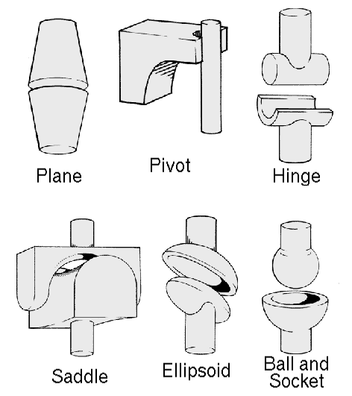

Figure 2. This figure is an example of a figure caption taking more than one line and justified considering margins mentioned in Section 5.

In tables, try to avoid the use of colored or shaded backgrounds, and avoid thick, doubled, or unnecessary framing lines. When reporting empirical data, do not use more decimal digits than warranted by their precision and reproducibility. Table caption must be placed before the table (see Table 1) and the font used must also be Helvetica, 10 point, boldface, with 6 points of space before and after each caption.

Table 1. Variables to be considered on the evaluation of interaction techniques

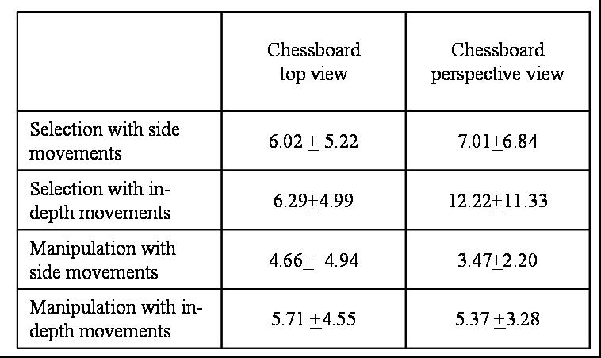

# 6. References

Bibliographic references must be unambiguous and uniform. We recommend giving the author names references in brackets, e.g. [Knuth 1984], [Boulic and Renault 1991]; or dates in parentheses, e.g. Knuth (1984), Smith and Jones (1999).

The references must be listed using 12 point font size, with 6 points of space before each reference. The first line of each reference should not be indented, while the subsequent should be indented by 0.5 cm.

# References

Boulic, R. and Renault, O. (1991) “3D Hierarchies for Animation”, In: New Trends in Animation and Visualization, Edited by Nadia Magnenat-Thalmann and Daniel Thalmann, John Wiley & Sons ltd., England.

Dyer, S., Martin, J. and Zulauf, J. (1995) “Motion Capture White Paper”, <http://reality.sgi.com/employees/jam_sb/mocap/MoCapWP_v2.0.html>, December.

Holton, M. and Alexander, S. (1995) “Soft Cellular Modeling: A Technique for the Simulation of Non-rigid Materials”, Computer Graphics: Developments in Virtual Environments, R. A. Earnshaw and J. A. Vince, England, Academic Press Ltd., p. 449-460.

Knuth, D. E. (1984), The TeXbook, Addison Wesley, 15th edition.

Smith, A. and Jones, B. (1999). On the complexity of computing. In *Advances in Computer Science*, pages 555–566. Publishing Press.